## Ejercicio 1

Hacer una JSON que pueda contener una lista de personas, cada persona está formada por los siguientes elementos. **Hacer un ejemplo con 2 personas**

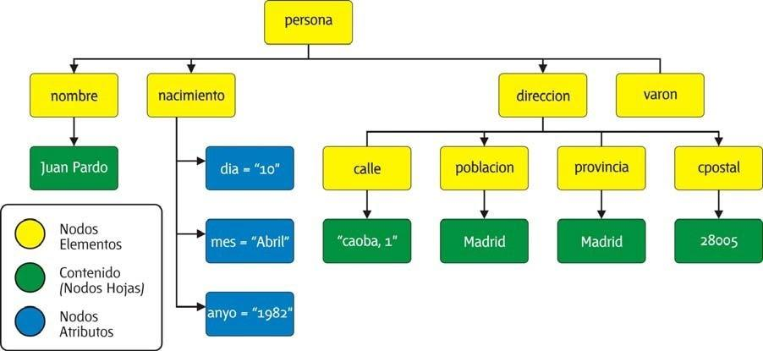

**[**

**{**

**"persona": {**

**"nombre": "Enrique Sainz",**

**"nacimiento": {**

**"dia": "24",**

**"mes": "Diciembre",**

**"anyo": "1993"**

**},**

**"direccion": {**

**"calle": "Califato de Cordoba, 1",**

**"poblacion": "Alcazar de San Juan",**

**"provincia": "Ciudad Real",**

**"cpostal": "13600"**

**},**

**"varon": true**

**}**

**},**

**{**

**"persona": {**

**"nombre": "Ana López",**

**"nacimiento": {**

**"dia": "25",**

**"mes": "Marzo",**

**"anyo": "1990"**

**},**

**"direccion": {**

**"calle": "Sol, 20",**

**"poblacion": "Sevilla",**

**"provincia": "Sevilla",**

**"cpostal": "41001"**

**},**

**"varon": false**

**}**

**}**

**]**

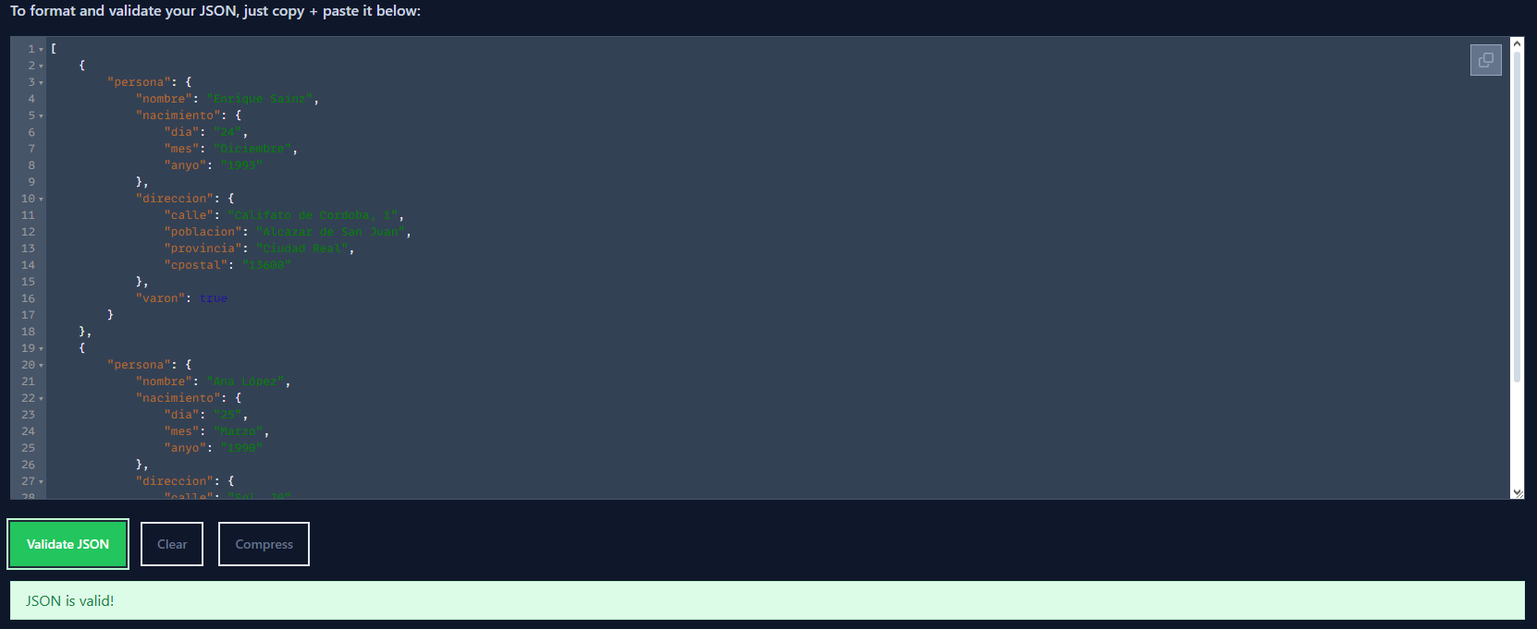

## Ejercicio 2

Una aplicación de mensajería quiere contener cada mensaje en un JSON. Cada mensaje tiene estos campos

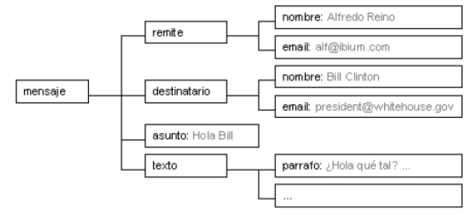

Haz un JSON con un mensaje de ejemplo

**{**

**"mensaje": {**

**"remite": {**

**"nombre": "Alfredo Reino",**

**"email": "alf@ibium.com"**

**},**

**"destinatario": {**

**"nombre": "Bill Clinton",**

**"email": "president@whitehouse.gov"**

**},**

**"asunto": "Hola Bill",**

**"texto": [**

**{ "parrafo": "¿Hola qué tal? ..." },**

**{ "parrafo": "Espero tu respuesta." }**

**]**

**}**

**}**

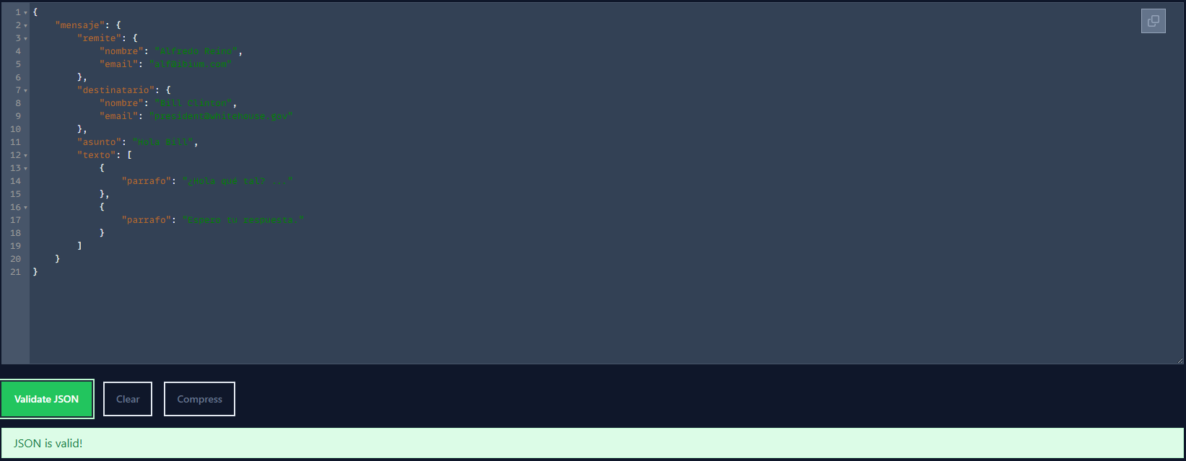

## Ejercicio 3 ( Pedidos )

Genera el JSON necesario para una app de compras que debe enviar la información de **cada pedido** al servidor en un archivo JSON. Para cada pedido

se debe generar un archivo JSON que contendrá:

● Un número de pedido, la fecha ( AAAA-MM-DD ) y la hora del pedido ( hh:mm:ss )

● Un elemento usuario que contendrá, el nombre de usuario, el nombre completo y la dirección de envío.

● La dirección de envío a su vez es un elemento que está compuesto por la calle, la población y el código

postal.

● A continuación irá una lista de artículos. Para cada artículo se incluirá el código de artículo, una

descripción y el precio.

Haz un ejemplo de archivo para **un pedido de tres artículos**

**{**

**"pedido": {**

**"numero_pedido": "PED001",**

**"fecha": "2025-05-04",**

**"hora": "19:40:00",**

**"usuario": {**

**"nombre_usuario": "cliente123",**

**"nombre_completo": "Carlos Perez",**

**"direccion_envio": {**

**"calle": "Avda. Constitución, 5",**

**"poblacion": "Alcázar de San Juan",**

**"codigo_postal": "13600"**

**}**

**},**

**"articulos": [**

**{**

**"codigo_articulo": "ART001",**

**"descripcion": "Teclado inalámbrico",**

**"precio": 45.99**

**},**

**{**

**"codigo_articulo": "ART002",**

**"descripcion": "Ratón óptico",**

**"precio": 25.50**

**},**

**{**

**"codigo_articulo": "ART003",**

**"descripcion": "Monitor 24 pulgadas",**

**"precio": 189.95**

**}**

**]**

**}**

**}**

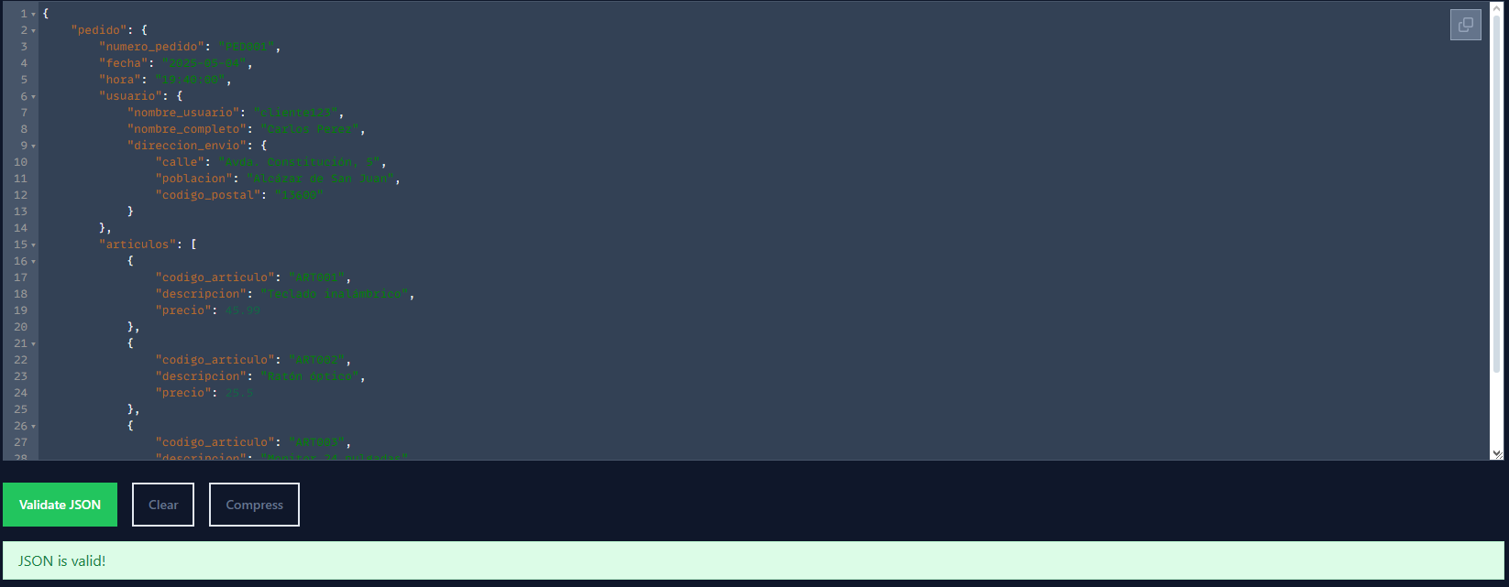

## 

## Ejercicio 4 ( Concesionarios)

Se desea modelar en JSON la información relativa a distintos concesionarios de vehículos de una marca. La lista de concesionarios debe tener al menos uno, no puede estar vacía. Deberá poder recoger la información de contacto de cada concesionario ( nombre, dirección, localidad y uno o más teléfonos ) así como la lista de los vehículos que tiene a la venta. La lista de vehículos puede estar vacía, o contener 1 o varios vehículos diferentes. Cada vehículo se identifica

mediante su matrícula y pueden ser del tipo “turismo” o “furgoneta”, siendo el

valor por defecto “turismo”. Del vehículo se recoge el modelo, cilindrada, tipo de combustible ( sólo puede ser Gasolina o Diesel ), color, y puede contener un elemento “asegurado” que es un booleano.

**Hacer un ejemplo con 2 concesionarios con 2 y 3 vehículos respectivamente**

**{**

**"concesionarios": [**

**{**

**"nombre": "AutoMancha",**

**"direccion": "Calle Industria, 10",**

**"localidad": "Ciudad Real",**

**"telefonos": ["926111222", "600111222"],**

**"vehiculos": [**

**{**

**"matricula": "1234 ABC",**

**"tipo": "turismo",**

**"modelo": "Ford Mondeo",**

**"cilindrada": 1998,**

**"combustible": "Gasolina",**

**"color": "Rojo",**

**"asegurado": true**

**},**

**{**

**"matricula": "5678 DEF",**

**"tipo": "furgoneta",**

**"modelo": "Berlingo",**

**"cilindrada": 2499,**

**"combustible": "Diesel",**

**"color": "Blanco"**

**}**

**]**

**},**

**{**

**"nombre": "MotorQuijote",**

**"direccion": "Polígono La Estrella, Parcela 5",**

**"localidad": "Toledo",**

**"telefonos": ["925333444"],**

**"vehiculos": [**

**{**

**"matricula": "9020 CDZ",**

**"modelo": "Velsatis",**

**"cilindrada": 1598,**

**"combustible": "Gasolina",**

**"color": "Azul",**

**"asegurado": false**

**},**

**{**

**"matricula": "5454 KJF",**

**"tipo": "turismo",**

**"modelo": "Audi a4",**

**"cilindrada": 2199,**

**"combustible": "Diesel",**

**"color": "Gris"**

**},**

**{**

**"matricula": "7886 HHY",**

**"modelo": "Audi A6",**

**"cilindrada": 1998,**

**"combustible": "Gasolina",**

**"color": "Negro",**

**"asegurado": true**

**}**

**]**

**}**

**]**

**}**

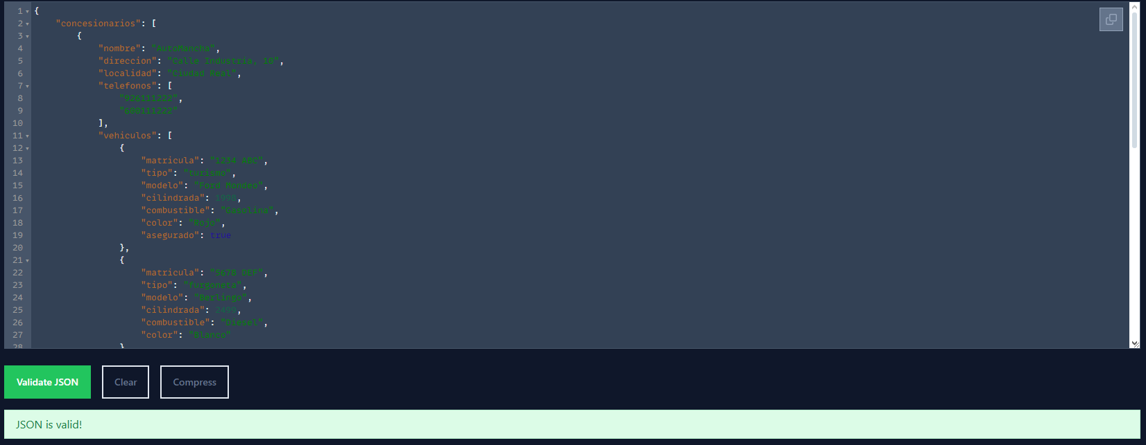

## Ejemplo 5 ( Videoclub )

Una cadena de videoclubs quiere emplear una base de datos para almacenar información referente a las facturas que se hacen a los clientes. Esta información es la siguiente:

* En un mismo documento se puede guardar información de varias facturas.
* Cada factura está formada por dos tipos de información: datos de cliente y datos del ticket de factura propiamente dichos.
* De los datos del cliente se desea guardar: su nombre, su primer y segundo apellidos, DNI y teléfono (uno o varios). Además, como características del cliente, se desea conocer el identificador de cliente.
* En cada factura habrá alquileres, compras o los dos. Incluye la forma de pago y el importe total.
* Los alquileres se realizan de películas. El alquiler de películas lleva asociada una fecha de devolución que es común a todas las películas alquiladas en la misma factura.
* De cada película se quiere conocer su título, género, duración y los nombres y apellidos de dos actores que participan en ella. Existen dos atributos que definen a las películas: idPelicula y valoración.
* Además, opcionalmente se puede guardar para cada película el nombre de un archivo con la imagen de la carátula en formato jpg.
* Con respecto a las compras, puedes ser de DVDs o cintas de video pero no los dos a la vez.
* De los DVDs interesa el título del DVD, la fecha de salida al mercado y si viene o no con extras ( aunque es opcional )
* De las cintas de video se guardará el título, el formato (VHS, por ejemplo) y si está rebobinada o no.

**Hacer un ejemplo con dos facturas, una para un cliente por el alquiler de dos películas y otro de la compra de un DVD**

**{**

**"facturas": [**

**{**

**"factura": {**

**"cliente": {**

**"id_cliente": "CLI001",**

**"nombre": "Pedro",**

**"apellido1": "García",**

**"apellido2": "Martínez",**

**"DNI": "11111111A",**

**"telefonos": ["911223344", "666778899"]**

**},**

**"ticket": {**

**"alquileres": {**

**"fecha_devolucion": "2025-05-11",**

**"peliculas": [**

**{**

**"pelicula": {**

**"idPelicula": "PEL001",**

**"valoracion": "4.5",**

**"titulo": "El Gran Hotel",**

**"genero": "Comedia",**

**"duracion": "120 min",**

**"actores": [**

**{"nombre": "Ricardo", "apellidos": "Darín"},**

**{"nombre": "Belén", "apellidos": "Rueda"}**

**],**

**"caratula": "gran_hotel.jpg"**

**}**

**},**

**{**

**"pelicula": {**

**"idPelicula": "PEL002",**

**"valoracion": "5.0",**

**"titulo": "Misión Imposible",**

**"genero": "Acción",**

**"duracion": "145 min",**

**"actores": [**

**{"nombre": "Tom", "apellidos": "Cruise"},**

**{"nombre": "Rebecca", "apellidos": "Ferguson"}**

**]**

**}**

**}**

**]**

**},**

**"forma_pago": "Tarjeta",**

**"importe_total": 8.50**

**}**

**}**

**},**

**{**

**"factura": {**

**"cliente": {**

**"id_cliente": "CLI002",**

**"nombre": "Luisa",**

**"apellido1": "Fernández",**

**"apellido2": "Sánchez",**

**"DNI": "22222222B",**

**"telefonos": ["934455667"]**

**},**

**"ticket": {**

**"compras": {**

**"dvds": [**

**{**

**"dvd": {**

**"titulo": "Matrix Revolutions",**

**"fecha_salida": "2003-11-05",**

**"extras": true**

**}**

**}**

**]**

**},**

**"forma_pago": "Efectivo",**

**"importe_total": 15.95**

**}**

**}**

**}**

**]**

**}**

